**雅礼中学2024届高三综合自主测试（4月）**

**化 学**

命题人：\_\_\_\_\_\_ 审题人：\_\_\_\_\_\_

**注意事项：**

1．答卷前，考生务必将自己的姓名、准考证号填写在答题卡上。

2．回答选择题时，选出每小题答案后，用铅笔把答题卡上对应题目的答案标号涂黑。如需改动，用橡皮擦干净后，再选涂其他答案标号。回答非选择题时，将答案写在答题卡上。写在本试卷上无效。

3．考试结束后，将本试卷和答题卡一并交回。

可能用到的相对原子质量：H 1 B 11 C 12 O 16 Fe 56

**一、选择题（本题共14小题，每小题3分，共42分。在每小题给出的四个选项中，只有一项是符合题目要求的。）**

1．化学促进了生活、生产、科研的发展，下列相关说法错误的是（ ）

A．在葡萄酒中添加作为抗氧化剂食品保鲜，在保鲜时体现了氧化性

B．华为Mate60手机高清镜头中使用的COC/COP（环状聚烯烃）是高分子化合物，也是混合物

C．中国自主研发的首个5G微基站射频芯片的主要材料是Si

D．高铁动车的车厢厢体由不锈钢和铝合金制成，不锈钢和铝合金均属于金属材料

2．设为阿伏加德罗常数的值。下列说法正确的是（ ）

A．的硫酸溶液中，含氢离子数目为

B．在常温常压下，11.2L分子中含氧原子数目小于

C．21g分子中含键数目一定是

D．在中，每生成3mol，转移的电子数为

3．下列叙述中不涉及氧化还原反应的是（ ）

A．使用进行饮用水处理

B．矿石中的含硫化合物在自然界中缓慢转化为硫酸盐

C．用铝硅酸盐分子筛对酒精进行吸附脱水处理制备无水乙醇

D．苹果和土豆切开一段时间后表面会发生褐变

4．下列关于仪器使用的说法正确的是（ ）

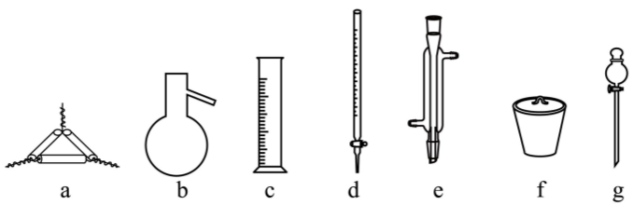

A．a和f可用于蒸发结晶 B．c和d均有“0”刻度

C．b、e和g常用于物质分离 D．d、f、g使用前需检漏

5．室温下，下列各组离子在指定溶液中能大量共存的是（ ）

A．的溶液中：、、、

B．含有大量的溶液中：、、、

C．的溶液中：、、、

D．酚酞变红色的溶液中：、、、

6．已知电离常数：，：，，下列离子方程式书写正确的是（ ）

A．向中通入少量的气体：

B．少量通入溶液中：

C．氢氧化铁沉淀溶解于过量氢碘酸溶液中：

D．向溶液中加入少量的溶液：

7．环己烷的制备原理如图。下列说法正确的是（ ）

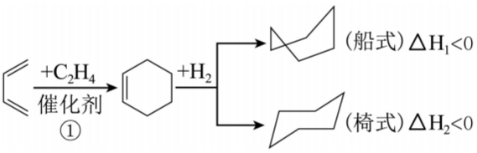

A．1，3-丁二烯和乙烯属于同系物

B．环己烷中混有的环己烯可通过滴加足量溴水，静置后分液除去

C．根据反应①推测，可由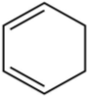和乙烯为原料制备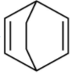

D．已知，则椅式环己烷比船式环己烷更稳定

8．氟是非金属中最活泼的元素，能形成多种氟化物。四种氟化物的熔、沸点如表所示，下列说法错误的是（ ）

|  |  |  |  |  |
| --- | --- | --- | --- | --- |
| 氟化物 | NaF | C:\Users\Administrator\AppData\Local\Temp\tianruoocr\截图_20240425062216.png |  |  |
| 熔点/℃ | 993 | *x* | ―223.8 | *m* |
| 沸点/℃ | 1695 | *y* | ―144.8 | *n* |

A．的VSEPR模型为四面体形

B．比易与形成配离子

C．、、、

D．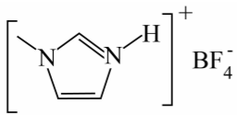中存在离子键、极性键和非极性键

9．下列实验方案能达到探究目的的是（ ）

|  |  |  |
| --- | --- | --- |
| 选项 | 探究目的 | 实验方案 |
| A | 溶液是否变质 | 取少量久置的溶液向其中滴加，观察现象 |
| B |  | 向5mL浓度均为的NaI、NaCl混合溶液中滴加2滴溶液，观察现象 |
| C | 检验乙醇中是否含有水 | 向乙醇中加入一小粒金属钠，观察现象 |
| D | 氯水久置，pH值会逐渐减小 | 每隔一段时间，使用pH试纸测定氯水的pH值，并记录数据进行比较 |

10．一种利用水催化促进和转化的化学机制如图所示，电子传递可以促进中O―H键的解离，进而形成中间体，通过“水分子桥”，处于纳米液滴中的可以将电子快速转移给周围的气相分子。下列叙述正确的是（ ）

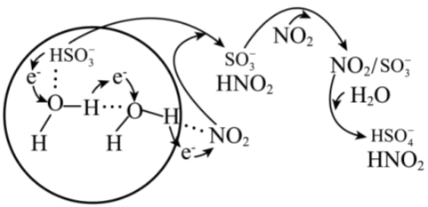

A．图示中分子、离子之间以范德华力结合形成“水分子桥”

B．中O―H键的解离可表示为

C．1mol通过“水分子桥”传递2mol电子

D．总反应的离子方程式为

11．锶与钙位于同一主族，其化合物应用广泛，常用于陶瓷工业。以青石精矿（主要含）为原料制备高纯硫酸锶的部分工艺流程如图所示：

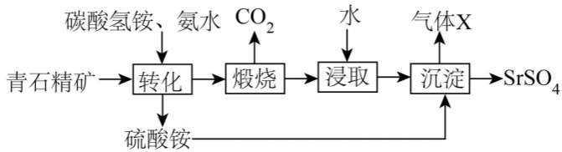

下列说法错误的是（ ）

A．气体X可以循环利用

B．“转化”的总离子方程式为

C．“转化”中反应温度不宜过高且控制氨水过量

D．流程中涉及分解反应和化合反应

12．下图是一种能将底物通过电化学转化为电能的微生物燃料电池，可以大大提高能量转化效率，以下说法不正确的是（ ）

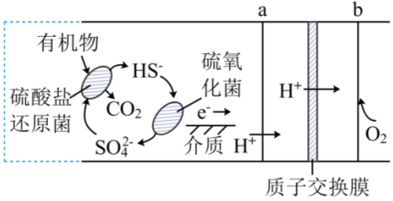

A．理论上，每消耗1mol，就有4mol

B．两种微生物的存在保证了S元素循环的作用

C．负极电极反应式为：

D．升高温度，可以有效提高该电池的放电效率通过交换膜

13．常温下，现有的溶液，。已知含氮或含碳各微粒的分布分数（平衡时某种微粒的浓度占各种微粒浓度之和的分数）与pH的关系如图所示，下列说法错误的是（ ）

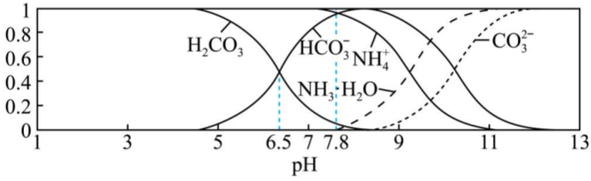

A．常温下，

B．向的上述溶液中逐滴滴加NaOH溶液时，和浓度都逐渐减小

C．溶液中存在下列守恒关系：

D．当溶液的时，溶液中存在下列关系：

14．钙钛矿具有独特的晶体结构，广泛应用于传感器、固体电阻器等诸多领域。图1、2均为钙钛矿型化合物，其中图1中另两种离子为、，图2中另两种离子为和。

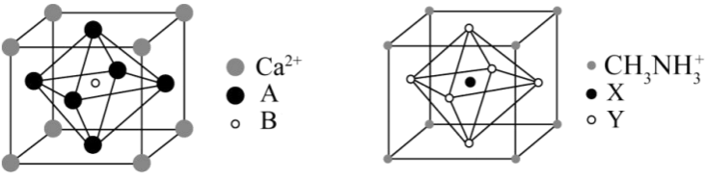

图1 图2

下列说法错误的是（ ）

A．铁酸钙的化学式为 B．图2中，Y为

C．中含有配位键 D．晶胞中与每个紧邻的有12个

**二、非选择题（本题共4小题，共58分）**

15．（14分）稀土元素钪（Sc）广泛应用于航空航天、超导、激光、核能等领域，从钛白水解工业废酸（含、、、、等离子）中提取氧化钪并制备三氯化钪（）的一种工艺流程如下：

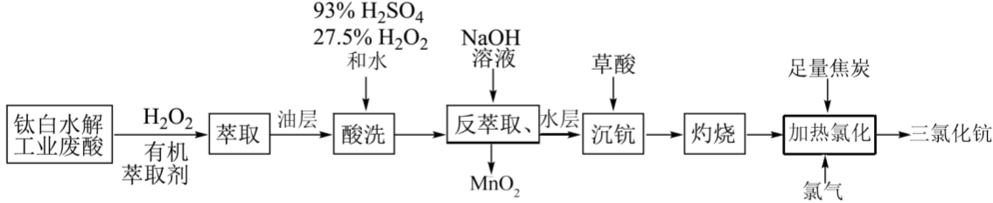

已知：为砖红色固体；，。

请回答下列问题：

（1）萃取操作使用到的仪器如何检漏\_\_\_\_\_\_。

（2）在钛白水解工业废酸中，加入是为了使转化为，若该离子中Ti的化合价为+4价，则黑点标的氧元素价态为\_\_\_\_\_\_价，该反应的离子方程式为\_\_\_\_\_\_。

（3）若温度对钪、钛的萃取率影响情况见下表，一般合适的萃取温度为10~15℃，其理由是\_\_\_\_\_\_。

|  |  |  |  |  |  |
| --- | --- | --- | --- | --- | --- |
| T/℃ | 5 | 10 | 5 | 25 | 30 |
| 航的萃取率/% | 91.3 | 96 | 97.1 | 97.3 | 98.0 |
| 钛的萃取率/% | 0.94 | 0.95 | 2.10 | 3.01 | 4.20 |

（4）反萃取步骤中，强碱性条件下双氧水可以氧化锰离子生成，则该反应的离子方程式为\_\_\_\_\_\_。

（5）上述工艺流程在“灼烧”步骤中可得到，已知在后续的“加热氯化”步骤中可得到一种使热的氧化铜由黑变红的气体，请依题写出此时由制备的化学方程式：\_\_\_\_\_\_。

（6）现取制得的粗产品（只含难溶杂质）溶于水，配成溶液，采用为指示剂，用标准溶液滴定，当达到滴定终点，溶液中恰好沉淀完全[假设此时为]时，则此时溶液中的浓度为\_\_\_\_\_\_。

16．（14分）无水氯化亚铁是重要的还原剂，可直接用于污、废水处理，还常用于检测硒、生产聚合氯化铝铁絮凝剂等。实验室常用氢气还原无水氯化铁法制备无水氯化亚铁。

已知：①还原性的强弱与溶液的酸碱性、溶液的浓度和反应温度等有关，其中温度越高物质还原性越强。

②和的部分物理性质如下表所示：

|  |  |  |
| --- | --- | --- |
|  |  |  |
| 熔点/℃ | 672 | 306 |
| 沸点/℃ | 1023 | 315 |
|  | 易潮解 | 易潮解 |

回答下列问题：

Ⅰ．制备无水氯化铁

工业上，向550~600℃的铁屑中通入氯气生产无水氯化铁，化学兴趣小组用如图所示的装置模拟上述过程进行实验。

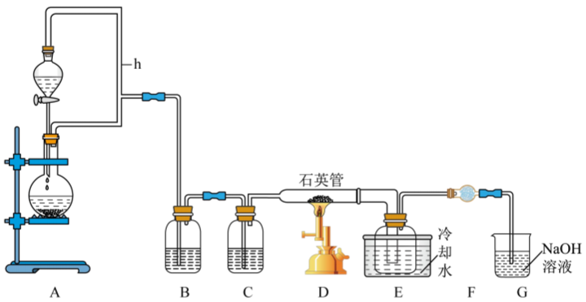

（1）装置A中采用浓盐酸和固体反应制备氯气，其反应的化学方程式为\_\_\_\_\_\_。

（2）h管的作用是\_\_\_\_\_\_，装置D不能采用普通玻璃管的原因是\_\_\_\_\_\_。

（3）上述装置中，防止潮解装置（填字母）及盛放的试剂\_\_\_\_\_\_。

（4）验证E中制备的无水氯化铁中不含氯化亚铁的试剂的化学式是\_\_\_\_\_\_。

Ⅱ．小组查阅资料：氢气还原无水氯化铁制备无水氯化亚铁，用以下装置制备无水氯化亚铁实验。

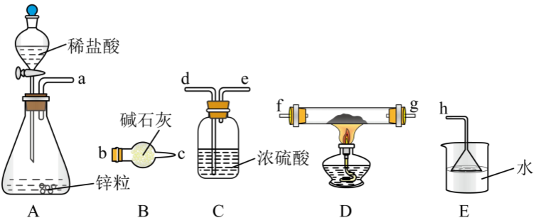

（5）D装置中发生的化学反应方程式为\_\_\_\_\_\_。

（6）按气流从左到右的方向，装置接口的连接顺序为a→\_\_\_\_\_\_，开始加热前，应先\_\_\_\_\_\_。

（7）若还原温度高于350℃，无水氯化铁的转化率并未降低，但无水氯化亚铁的产率会明显降低，其原因是\_\_\_\_\_\_。（已知：实验时D中硬质玻璃管较长，不考虑无水氯化铁逸出对实验结果的影响）。

17．（15分）我国提出2060年前实现碳中和，为有效降低大气中的含量，以为原料制备甲烷、戊烷、甲醇等能源物质具有较好的发展前景。在固体催化剂表面加氢合成甲烷过程中发生如下反应：

Ⅰ．主反应： 

Ⅱ．副反应： 

（1）已知：Ⅲ． 

Ⅳ． \_\_\_\_\_\_。

（2）加氢合成甲烷时，通常控制温度为500℃左右，其可能的原因为\_\_\_\_\_\_。

A．反应速率快 B．平衡转化率高

C．催化剂活性高 D．主反应催化剂选择性好

（3）500℃时，向1L恒容密闭容器中充入4mol和12mol，初始压强为p，20min时主、副反应都达到平衡状态，测得，体系压强为3/4p，则0~20min内\_\_\_\_\_\_，平衡时选择性＝\_\_\_\_\_\_（选择性，计算保留三位有效数字，下同），副反应的\_\_\_\_\_\_。

（4）以催化加氢合成的甲醇为原料，在催化剂作用下可以制取丙烯，反应的化学方程式为。该反应的Arrhenius经验公式的实验数据如图中曲线a所示，已知Arhenius经验公式，（*Ea*为活化能，*k*为速率常数，*R*和*C*为常数）。当改变外界条件时，实验数据如图中的曲线b所示，则实验可能改变的外界条件是\_\_\_\_\_\_。

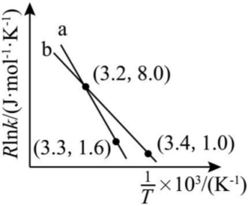

（5）某种新型储氢材料的晶胞如图，八面体中心为M金属离子，顶点均为配体：四面体中心为硼原子，顶点均为氢原子。若其摩尔质量为，则M元素为\_\_\_\_\_\_（填元素符号）：在该化合物中，M离子的价电子排布式为\_\_\_\_\_\_。

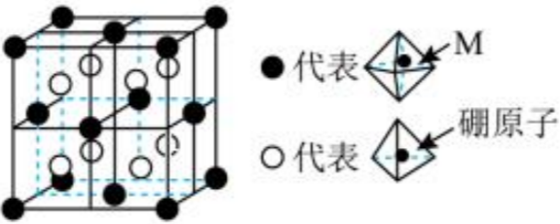

18．（15分）某研究小组按如图所示路线合成抗癌药物J（存达，Treanda）。

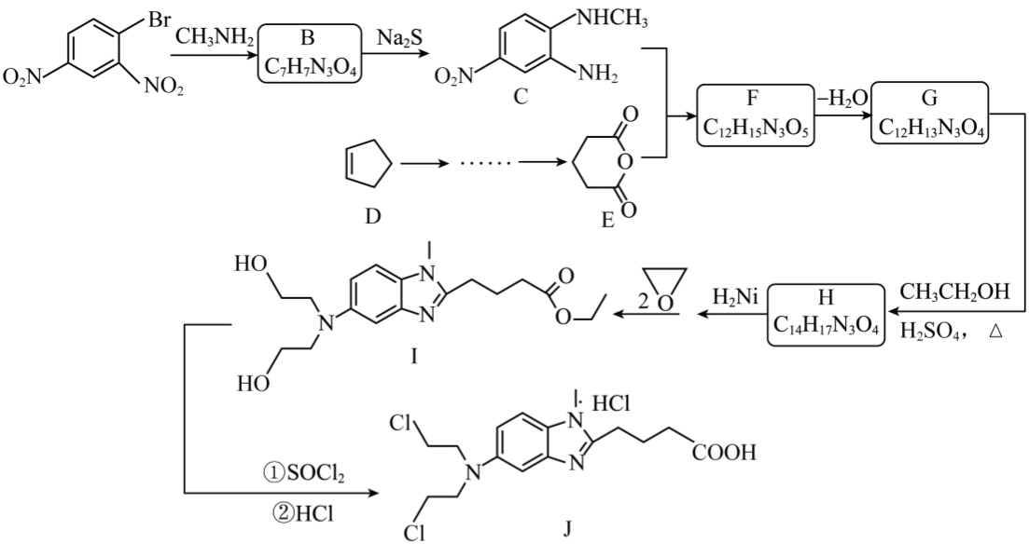

已知：①；

②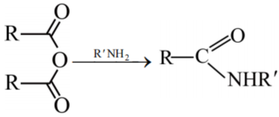。

回答下列问题：

（1）A中所含官能团的名称为\_\_\_\_\_\_。D的化学名称为\_\_\_\_\_\_。

（2）B的结构简式为\_\_\_\_\_\_。

（3）B→C的反应类型为\_\_\_\_\_\_。

（4）F→G的化学方程式为\_\_\_\_\_\_。

（5）同时符合下列条件的化合物E的同分异构体有\_\_\_\_\_\_种（不考虑立体异构）。

①能发生银镜反应 ②能与反应产生气体 ③无环状结构

（6）等物质的量的I与J分别在一定条件下与足量NaOH溶液反应，消耗NaOH的物质的量之比为\_\_\_\_\_\_。

（7）用流程图表示以乙烯为原料，合成三乙醇胺（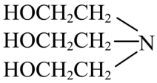），其他无机试剂任选\_\_\_\_\_\_。

**雅礼中学2024届高三综合自主测试（4月）**

**化学参考答案**

**一、选择题（本题共14小题，每小题3分，共42分）**

1、A【解析】A．具有强还原性，具防腐和抗氧化等作用，可作为食品添加剂，在保鲜时体现了还原性，故A不正确；B．环状聚烯烃是高分子，是混合物，故B正确；C．电子芯片的材料主要是Si，射频芯片也是电子芯片，故C正确；D．不锈钢是铁合金，铁合金与铝合金均属于金属材料，故D正确；答案选A。

2、B【解析】A．的硫酸溶液中，未告知溶液的体积，无法计算溶液中氢离子数，故A不正确；B．在常温常压下，，11.2L物质的量小于0.5mol，则含氧原子数目小于，故B正确；C．21g分子的物质的量为0.5mol，但有两种结构：丙烯（）和环丙烷（△），前者含有8个键，后者含有9个键，则0.5mol分子中含极性键数目不一定是，故C不正确；D．在反应中，中Cl的化合价降低了5价，转移了5个电子，故每生成3mol，转移的电子数为，故D不正确；答案选B。

3、C【解析】A．使用进行饮用水处理（即杀菌消毒），是利用其氧化性，A项错误；B．含硫化合物中硫元素的化合价一般为低价硫，硫酸盐中硫元素的化合价为+6，该转化过程涉及氧化还原反应，B项错误；C．铝硅酸盐分子筛中有许多笼状空穴和通道，具有强吸附性，对酒精进行吸附脱水处理制备无水乙醇是物理变化，未涉及氧化还原反应，C项正确；D．苹果和土豆切开一段时间后表面发生褐变的原因是二者均被氧气氧化，该过程涉及氧化还原反应，D项错误；故正确答案选C。

4、C【解析】A．a为泥三角、f为坩埚，泥三角和坩埚均可用于灼烧，而不是蒸发结晶，故A错误；B．c为量筒无“0”刻度，d为碱式滴定管其零刻度在上端，故B错误；C．b、e、g分别为蒸馏烧瓶、直形冷凝管和球形分液漏斗，常用于物质的分离，故C正确；D．d、f、g分别为碱式滴定管、坩埚和球形分液漏斗，其中只有坩埚在使用前不需捡漏外其余在使用前均要捡漏，故D错误；答案选C。

5、D【解析】A．会氧化：，A错误；B．会与发生双水解：，B错误；C．即；，C错误；D．“酚酞变红色”是碱性溶液，此时不能氧化，D中的离子能共存，故D正确；故选：D。

6、C【解析】A．由电离常数可知酸性，则反应的离子方程式为，故A错误；B．将少量通入溶液中，二者发生氧化还原反应，正确的离子方程式为：，故B错误；C．溶于HI，后生成的能将氧化为，自身被还原为，离子方程式为，故C正确；D．溶液中加入少量溶液，完全转化成沉淀，正确的离子方程式为：，故D错误；故选C。

7、D【解析】反应①是1，3-丁二烯与乙烯发生1，4-加成的成环反应，环己烯与发生加成反应可以生成船式环己烷，也可以生成椅式环己烷，都是放热反应。A．1，3-丁二烯结构中含有2个碳碳双键，分子式为，而乙烯结构中只含有1个碳碳双键，分子式为，不符合同系物结构相似、组成相差若干个“”原子团，A错误；B．环己烯与发生加成反应生成的1，2-二溴环己烷能溶于环己烷中，B错误；C．反应①是1，3-丁二烯与乙烯发生1，4-加成的成环反应，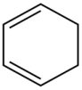与乙烯发生反应生成，C错误；D．环己烯与发生加成反应生成船式环己烷或生成椅式环己烷都是放热反应，根据可知，生成船式环己烷放出的热量小于生成椅式环己烷放出的热量，说明椅式环己烷能量更低，更稳定，D正确；答案选D。

8、B【解析】A．中心原子（氧原子）的杂化方式为，则的VSEPR模型为四面体形，A正确；B．F的电负性大于N，N―F中成键电子对偏向F，导致中的N原子核对孤电子对的吸引力增强，难以形成配位键，则不易与形成配离子，B错误；C．NaF中的、的电荷数与中的阳、阴离子的电荷数相同，但、的半径小，NaF的离子键更强，熔、沸点更高，则、；和均为分子晶体，的相对分子质量大于的相对分子质量，相对分子质量越大，物质的熔、沸点就越高，则、，C正确；D．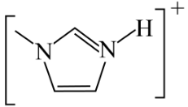与的相互作用为离子键，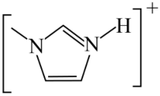中存在极性键和非极性键，中存在极性键，则中存在离子键、极性键和非极性键，D正确；故选B。

9、B【解析】A．亚硫酸钠和氯化钡也会生成白色沉淀，不能检验溶液是否变质，A不符合题意；B．向5mL浓度均为的NaI、NaCl混合溶液中滴加2滴溶液，银离子不足，而先产生黄色沉淀，证明，能达到实验目的，B符合题意；C．乙醇和水均会和钠单质生成氢气，不能检验乙醇中是否含有水，C不符合题意；D．氯水溶液中HClO具有漂白性，无法用pH试纸准确测量其pH，D不符合题意；故选B。

10、B【解析】由图可知，N、O原子的电负性大，与周围其他分子（或离子）中的H原子之间形成氢键，分子、离子之间以氢键结合形成“水分子桥”，A项错误；由图可知，中O―H键解离时生成和，根据质量守恒可知，还会生成，则该过程可表示为，B项正确；由图可知，1mol通过“水分子桥”传递1mol电子，C项错误；由图可知，与发生的总反应的离子方程式为，D项错误；故选B。

11、B【解析】相同温度时溶解度，溶解度大的物质能转化为溶解度小的物质，所以将天青石矿粉和溶液、一水合氨充分混合反应，过滤后得到的粗中含有杂质、。粗焙烧分解转化成氧化锶和二氧化碳，氧化锶与水反应生成易溶于水的氢氧化锶，难溶的和进入浸渣中，浸液中含有，此时加入溶液，生成沉淀，据此分析解题。由分析可知，“沉淀”反应是，气体X是，可以循环利用，A正确；“转化”过程的总离子方程式为，B错误；“转化”中反应温度不宜过高，防止一水合氨分解使逸出，且控制氨水过量可促进产生更大浓度的，促进沉淀转化，C正确；流程中涉及、的分解反应以及的化合反应，D正确；故答案为：B。

12、D【解析】A．正极的电极反应式为，1mol氧气参加时，有4mol电子转移，故有4mol通过，故A正确；B．硫氧化菌将氧化为，硫酸盐还原菌将还原为，恰好完成了S元素的循环，故B正确；C．由分析可知，a电极为负极，负极反应为：，故C正确；D．升高温度会把微生物杀死，导致该电池失活，故D不正确；答案选D。

13、B【解析】由0.1mol/L碳酸氢铵溶液的pH为7.8，说明碳酸氢根离子在溶液中的水解程度大于碳酸氢根离子，使溶液呈碱性，则由盐类水解规律可知，一水合氨的电离程度大于碳酸的电离程度，一水合氨的电离常数大于碳酸的一级电离常数，故A正确；由图可知，向pH为7.8的碳酸氢铵溶液中加入氢氧化钠溶液时，溶液中的铵根离子浓度减小，碳酸氢根离子浓度增大，故B错误；碳酸氢铵溶液中存在物料守恒关系，故C正确；由图可知，溶液pH为9时，溶液中离子浓度的大小关系为，故D正确；故选B。

14、B【解析】A．根据均摊原则，晶胞中数为、A离子数为、B离子数为1，根据化合价代数和等于0，A是、B是，钛酸钙的化学式为，故A正确；B．根据均推原则，图2中，数为、X离子数为1、Y离子数，根据化合价代数和等于0，Y为、X为，故B错误；C．N原子能形成3个共价键，中有1个N―H键为配位键，故C正确；D．根据图示，图1中与每个紧邻的有12个，故D正确；选B。

**二、非选择题（本题共4小题，共58分）**

15、（1）向分液漏斗中加少量水，检查活塞处是否漏水，旋转180°再看活塞处是否漏水。将漏斗倒转过来，检查玻璃塞是否漏水

（2）―1 

（3）温度为10~15℃时，钪的萃取率较高而且钛的萃取率较低

（4）

（5）

（6）或0.005

【解析】

（1）萃取操作使用到的仪器为分液漏斗，检漏的方法为向分液漏斗中加少量水，检查活塞处是否漏水，旋转180°再看活塞处是否漏水。将漏斗倒转过来，检查玻璃塞是否漏水；

（2）依据中Ti的化合价为+4且有一个，整个原子团离子带一个单位正电荷，则另外两个氧原子只有是才可能满足条件，故除去和外的其余氧元素价态为―1价；该反应的离子方程式为；

（3）根据表格数据可知温度为10~15℃时，钪的萃取率较高而且钛的萃取率较低，得到的钪纯度相对较高：

（4）碱性条件下双氧水可以氧化生成，根据电子守恒可知和的系数比为1∶1，再结合元素守恒可得离子方程式为；

（5）根据题意加热氯化可得到一种使热的氧化铜由黑变红的气体只能为CO，再综合题意并结合元素守恒和电子守恒可知制备反应的化学方程式为；

（6）若在滴定时盛装标准溶液的滴定管未润洗，则相当于将标准溶液稀释，从而导致测得的纯度偏高；当溶液中恰好沉淀完全时，依题此时有：，故有：或。

16、（1）

（2）平衡装置中压强，使得液体能顺利滴下（1分） 普通玻璃管不能承受较高的温度（1分）

（3）C盛放浓硫酸干燥剂、F盛放碱石灰干燥剂

（4）（1分）

（5）

（6）defgbch（或degfbch） 检查气密性（1分）

（7）氯化铁可能被氢气还原为铁单质

【解析】

（1）高锰酸钾和浓盐酸常温反应生成氯化钾、氯化锰、氯气和水，

；

（2）h管的作用是平衡装置中压强，使得液体能顺利滴下；550~600℃的铁屑中通入氯气生产无水氯化铁，装置D不能采用普通玻璃管的原因是铁屑和氯气反应需要温度要求较高，普通玻璃管不能承受较高的温度；

（3）易潮解，则生成氯化铁的装置D前后均需要干燥装置，故C盛放浓硫酸干燥剂、F盛放碱石灰干燥剂；

（4）亚铁离子会和溶液会生成蓝色沉淀；故检验亚铁离子的试剂为；

（5）氢气还原无水氯化铁制备无水氯化亚铁，则D装置中发生的化学反应方程式为

；

（6）由分析可知，按气流从左到右的方向，装置接口的连接顺序为a→defgbch，实验中涉及气体的发生和反应，故开始加热前，应先检查装置的气密性；

（7）无水氯化铁的转化率并未降低，但无水氯化亚铁的产率会明显降低，则说明氯化铁参与了反应但是并未生成氯化亚铁，则氯化铁可能被氢气还原为铁单质，导致氯化亚铁产率降低。

17、（1）（2分）

（2）ACD（2分）

（3）（2分） 66.7%（2分） 1.67（2分）

（4）使用更高效的催化剂或增大催化剂的比表面积（2分）

（5）Fe（2分） （1分）

【解析】

（1）根据盖斯定律反应Ⅲ×2―反应Ⅰ＝Ⅳ，则，故答案为：；

（2）加氢合成甲烷时，也有副产物发生，主反应是放热反应，副反应是吸热反应，通常控制温度为500℃左右，此时催化剂的活性高，反应速率快，由于有副反应发生，因此应是主反应催化剂选择性好，而温度高，对副反应平衡正向移动，对主反应平衡逆向移动，故答案为：ACD；

（3）500℃时，向1L恒容密闭容器中充入4mol和12mol，初始压强为p，20min时主、副反应都达到平衡状态，测得，体系压强为，建立三段式：





则有，根据物质的量之比等于压强之比得到，解得，，则0~20min内，平衡时选择性，，，，副反应，故答案为：；66.7%；1.67；

（4）当改变外界条件时，实验数据5如图中的曲线b所示，斜率降低，说明活化能降低，则实验可能改变的外界条件是使用更高效的催化剂或增大催化剂的比表面积，故答案为：使用更高效的催化剂或增大催化剂的比表面积；

（5）由图可知，黑球代表，位于顶点和面心，个数为，白球代表，位于体内，个数为8，则黑球：白球，则化学式为，摩尔质量为，则M的摩尔质量为，则M元素为Fe；中，为分子，不带电荷，带1个单位负电荷，则Fe为+2价，其价电子排布式为，故答案为：Fe；。

18、（1）硝基和氯原子（1分） 环戊烯（1分）

（2）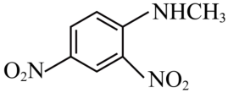 （3）还原反应

（4）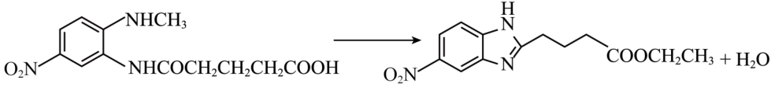

（5）8 （6）1∶4

（7）C:\Users\Administrator\AppData\Local\Temp\tianruoocr\截图_20240425055940.png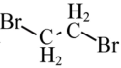（3分）

【解析】

（1）A中所含官能团的名称为硝基和氯原子，D的化学名称为环戊烯；

（2）根据以上分析可知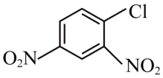与反应生成B，B为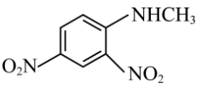；

（3）B与硫化钠发生还原反应生成C，故B→C的反应类型为还原反应；

（4）F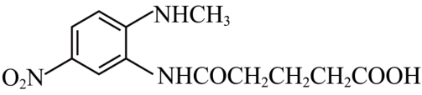脱水生成G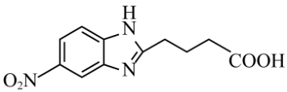，化学方程式为；

（5）根据题干信息可知满足条件的E的同分异构体有醛基、羧基以及无环状结构，根据不饱和度可知结构中含有一个碳碳双键，采用“定一议二”方法，固定碳碳双键和羧基，移动醛基，因此满足条件的E的同分异构体有8种；

（6）设有机物I与J的物质的量均为lmol，I中酯基消耗NaOH，1mol酯基消耗1mol NaOH，因此1mol I消耗1mol NaOH，1mol J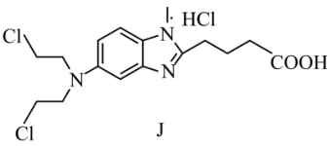，1mol Cl原子水解消耗1mol NaOH，1mol HCl消耗1mol NaOH，1mol羧基消耗1mol NaOH，因此1mol J消耗4mol NaOH；（7）乙烯为原料，合成三乙醇胺，流程图表示为：C:\Users\Administrator\AppData\Local\Temp\tianruoocr\截图_20240425055940.png。